FESCOGGIA

6-Zimmer-Tessinerhaus

mit Sitzplatz und Garten

………………………………………………………………………………..…………………….

casa ticinese di 6 locali

con cortile e giardino

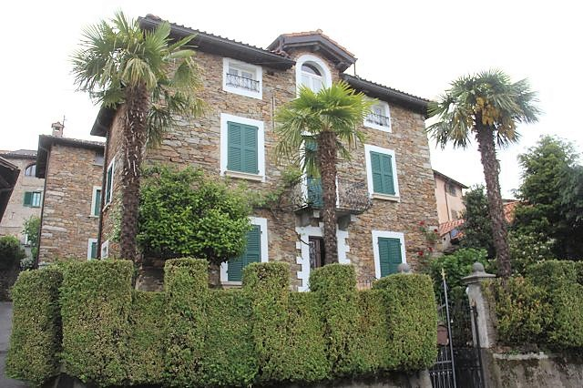

4180/3102

Fr. 475‘000.--

Standort | Umgebung

Eckdaten | Ausstattung

Wohnfläche: ca. 180 m2
Grundstückfläche: ca. 150 m2
Etagen: 3
Renovation: ja
Zustand: gut
Dusche/WC: 2
Zweitwohnsitz: ja, möglich
Heizung: Oelzentralheizung
Keller: ja
Parkplatz: öffentliche

6938 Fescoggia

Region: Alto Malcantone
Lage: sehr ruhige, sonnige Aussichtslage
Aussicht: schöner Ausblick

Schulen: ja
Einkauf: ja
öffentlicher Verkehr: ja
Distanz nächste Stadt: 14km
Distanz Autobahn: 8km

Beschreibung

Dieses 6 ½-Zimmer-Tessinerhaus liegt im Dorfkern von Fescoggia im Alto Malcantone.

Das in den vergangenen Jahren liebevoll gepflegte Dorfhaus befindet sich in einem guten Zustand. Es wirkt sehr wohnlich bietet ein äusserst heimeliges und charmantes Ambiente. Zur Zeit werden die Zimmer ferienvermietet.

Im Erdgeschoss sind der Wohnraum mit Kamin, die Küche, ein Abstellraum, ein Zimmer und eine Dusche/WC eingebaut. Im 1. Obergeschoss befinden sich vier Zimmer und Dusche/WC. Das grosse Dachgeschoss könnte noch ausgebaut werden.

Ein gepflegter kleiner Garten rundet diese schöne Liegenschaft ab. Sie bietet eine ideale Wohnmöglichkeit mit Vermietung von Ferienzimmern.

Das Haus ist mit dem Auto gut erreichbar. In unmittelbarer Nähe befinden sich Gratisparkplätze.
In ca. 15 Fahrminuten erreicht man in Agno den Flugplatz und den Luganersee. Die Stadt Lugano liegt ca. 20 Minuten entfernt. Die Postautohaltestelle mit Verbindung nach Agno und Caslano ist vor dem Hause.

In ca. 20 Fahrminuten erreicht man in Agno den Luganersee. Die Stadt Lugano liegt ca. 30 Minuten entfernt.

Nebenan liegt noch ein zweigeschossiges, unausgebautes Rustico mit 61 m2 Grundfläche. Dieses könnte noch zu Fr. 200‘000.-- erworben werden.

Highlights

- rustikales, charmantes Ambiente
- sehr ruhige und sonnige Lage
- schöner Aussenbereich mit Sitzplatz und Garten
- interessante Vermietung von Ferienzimmern

Posizione | Dintorni

Dati salienti | Attrezzature

Superficie abitabile: ca. 180 m2
Superficie della proprietà: ca. 150 m2
Piani: 3
Ristrutturazione: si
Condizione: buono
Doccia/WC: 2
Seconda casa: sì, possibile
Riscaldamento: nafta
Cantina: sì
Parcheggi: comunali

6938 Fescoggia

Regione: Alto Malcantone
Posizione: molto tranquilla e soleggiata
Vista: bella vista
Scuole: sì
Acquisto: sì
trasporto pubblico: sì
Distanza dalla prossima città: 14km
Distanza autostrada: 8km

Descrizione

Questa casa ticinese di 6 ½ locali si trova nel centro del paese di Fescoggia nell'Alto Malcantone.

La casa di paese, che è stato amorevolmente mantenuto nel corso degli anni, è in buone condizioni. Sembra molto accogliente e offre un ambiente estremamente familiare e affascinante. Al momento le camere sono in affitto.

Al piano terra si trovano il soggiorno con camino, la cucina, un ripostiglio, una stanza e una doccia/WC da incasso. Al primo piano ci sono quattro camere e doccia/WC. Il grande attico potrebbe ancora essere sviluppato.

Un piccolo giardino completa questa bella proprietà. Offre una possibilità di soggiorno ideale con affitto di camere per le vacanze.

La casa è facilmente raggiungibile in auto. Nelle immediate vicinanze si trovano parcheggi gratuiti.
In circa 15 minuti di macchina si raggiunge ad Agno l'aeroporto e il Luganersee. La città di Lugano dista circa 20 minuti. La fermata dell'autopostale con collegamento per Agno e Caslano si trova di fronte alla casa.

In circa 20 minuti d'auto si raggiunge il Lago di Lugano ad Agno. La città di Lugano dista circa
30 minuti.

La porta accanto si trova un grande rustico a due piani di un superficie di 61 m2 , che potrebbe essere sviluppato. Il prezzo di vendita è Fr. 200'000.--.

Highlights

ambiente rustico e affascinante
posizione molto tranquilla e soleggiata
bellissimo spazio esterno con zona salotto e giardino
interessante affitto di camere per le vacanze
Wohn-/Essbereich, Küche und Schlafzimmer soggiorno/pranzo, cucina e camere

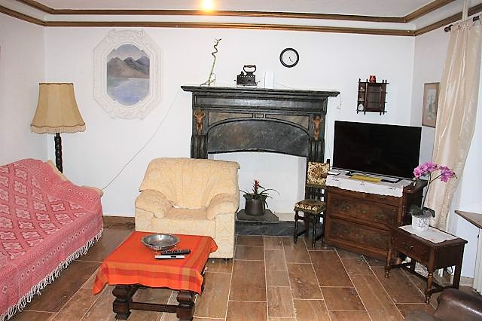
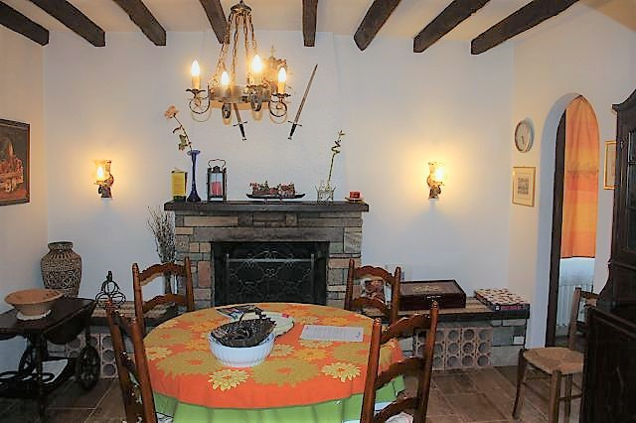

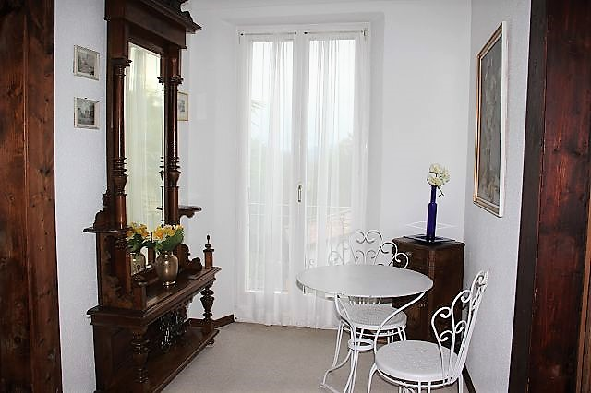
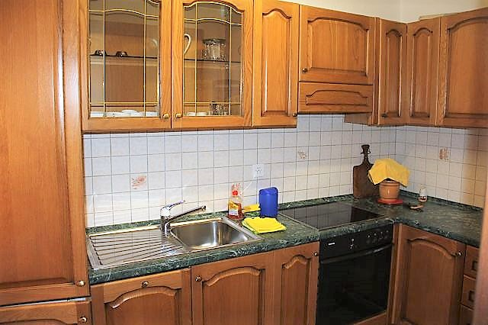

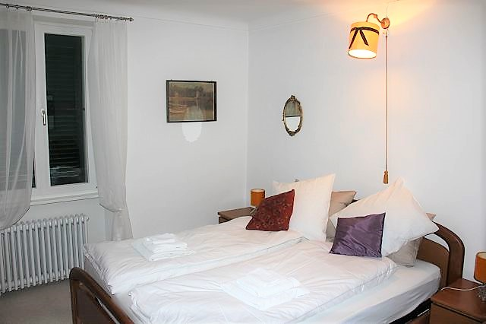
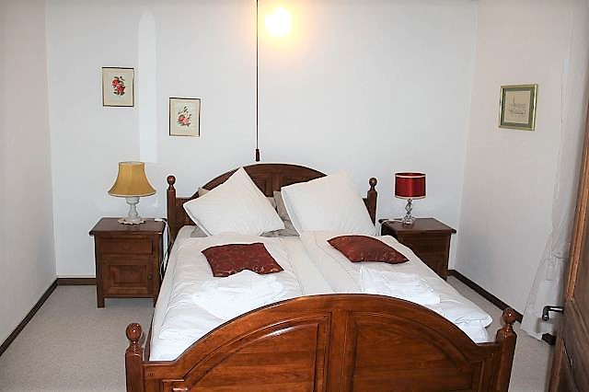

Bad, Dachstock und Aussicht bagno, piano sotto tetto e vista
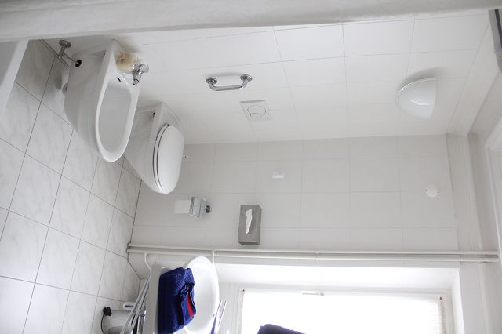
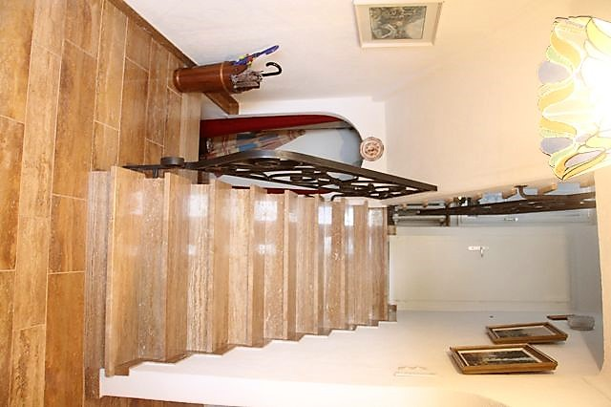

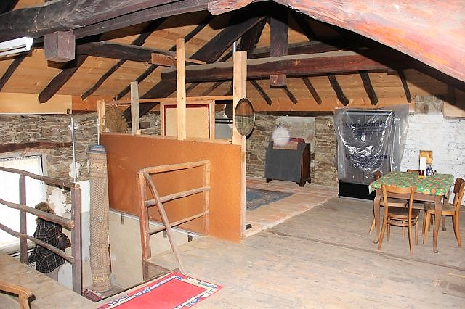
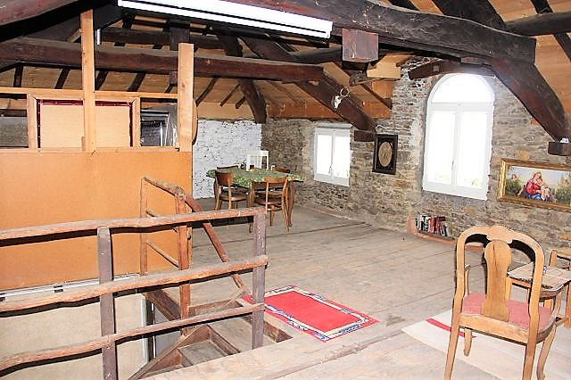

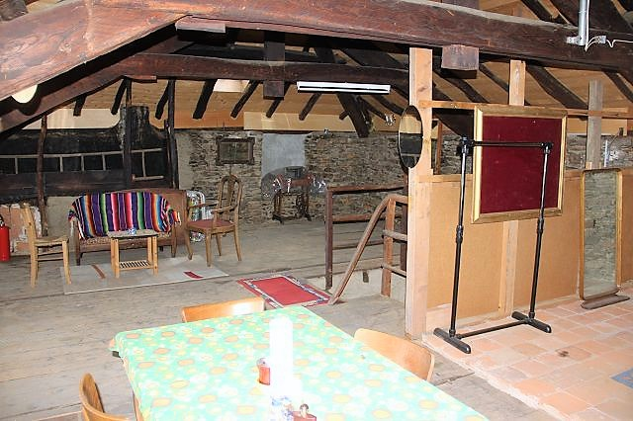
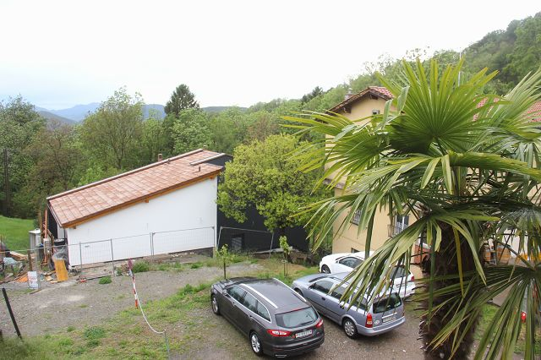

Sitplatz mit Garten, Rustico cortile e gairaino e rustico

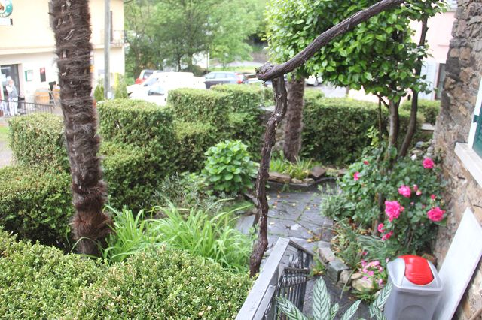
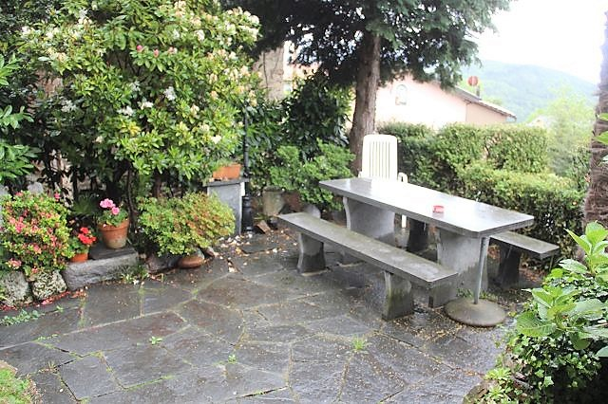

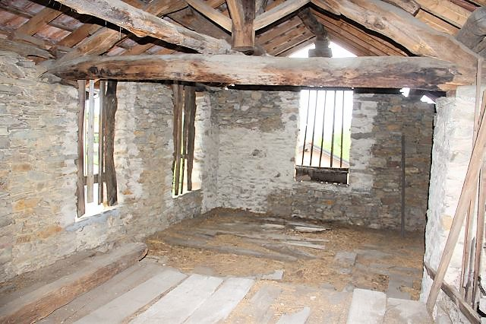
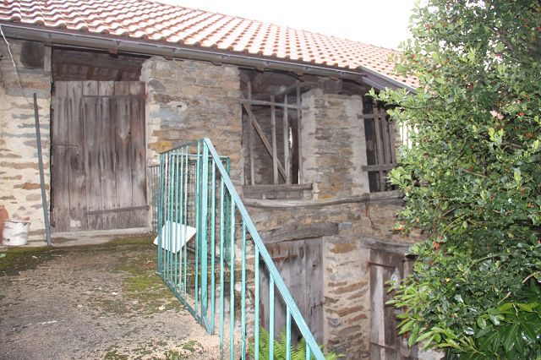

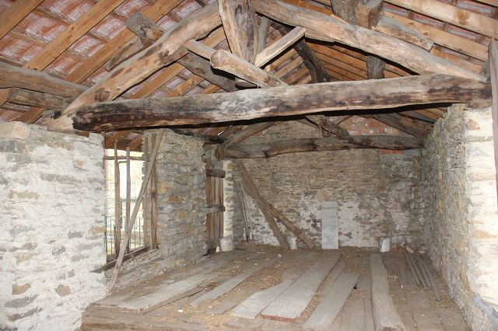
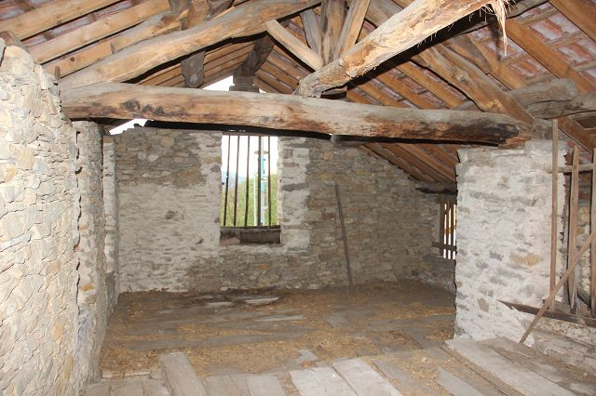

Kellerräume und Ansicht cantine e la casa

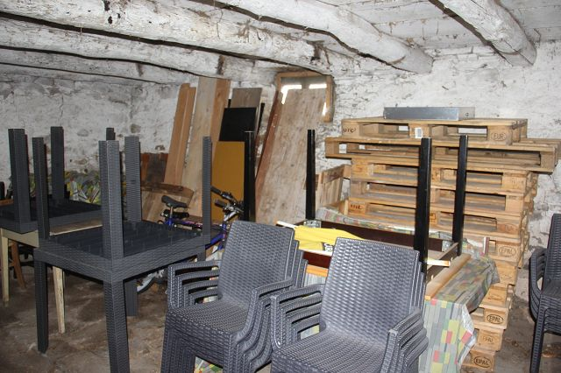
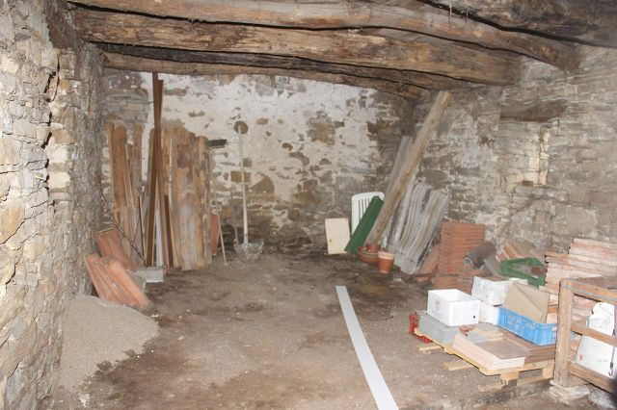

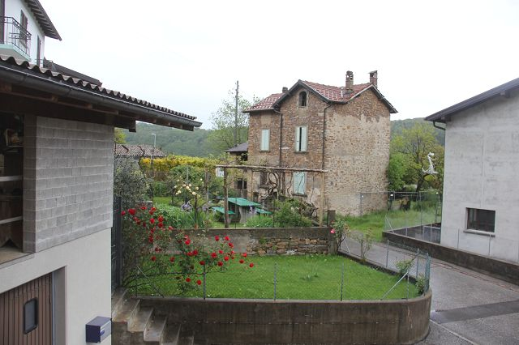
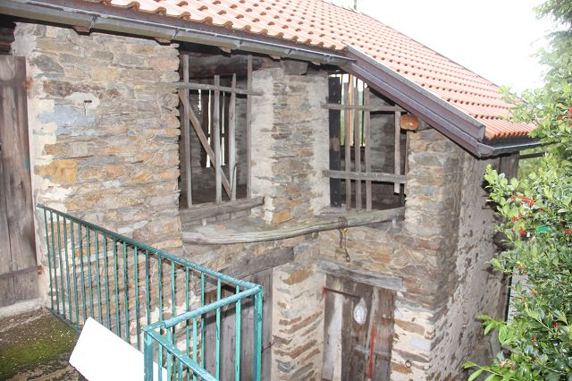

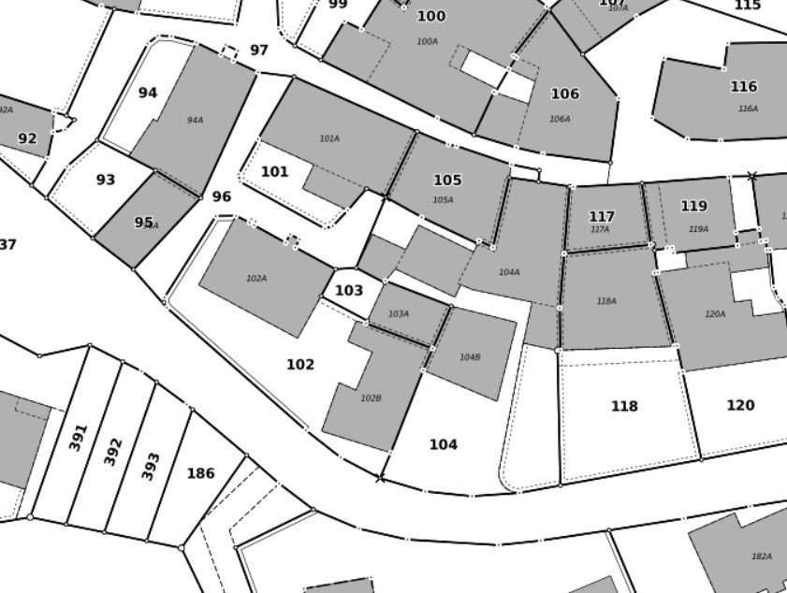

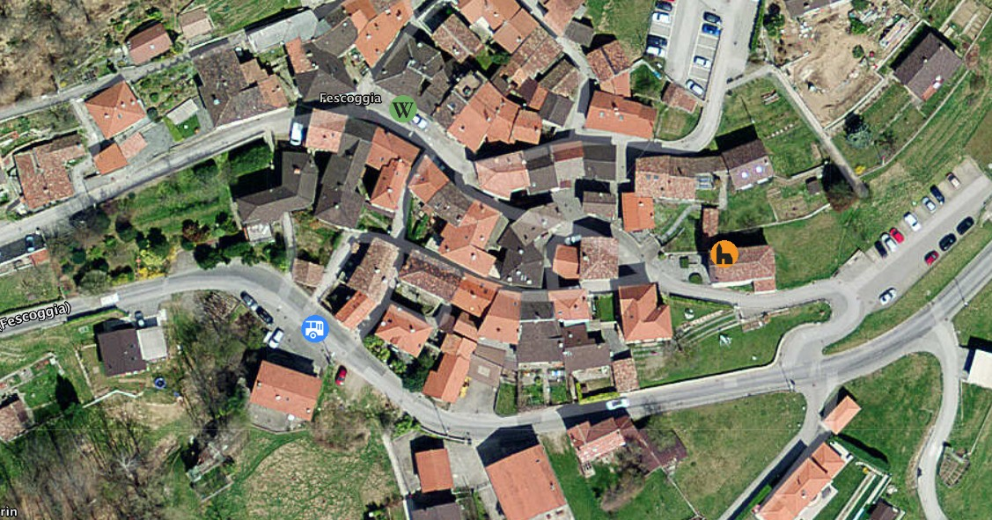

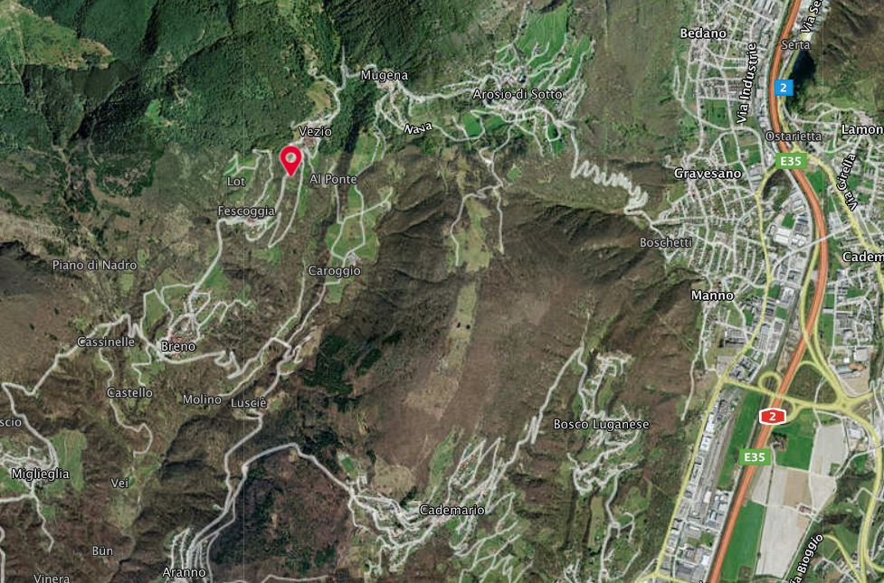

TICINO | Ascona

TICINO | Fescoggia

